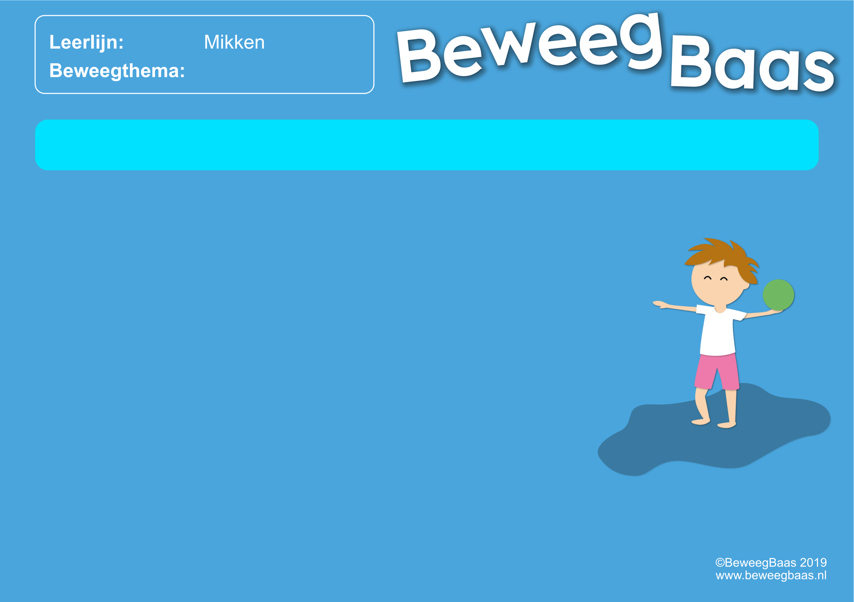

Vul hier de naam van de beweegactiviteit in

Vul hier het beweegthema in

1. Doel 1
2. Doel 2
3. Doel 3
4. Doel 4
5. Doel 5